1.卡片管理

1.1新建资产卡片

1.1.1 打开卡片新建页面
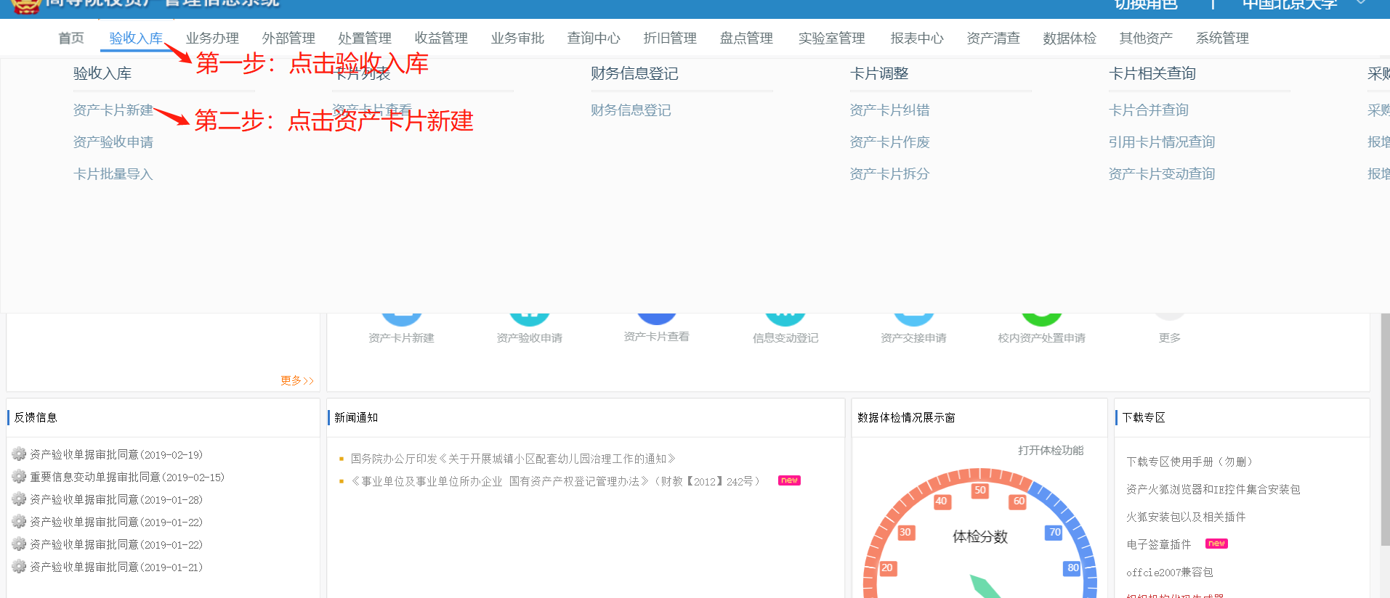

1.1.2 选择卡片分类
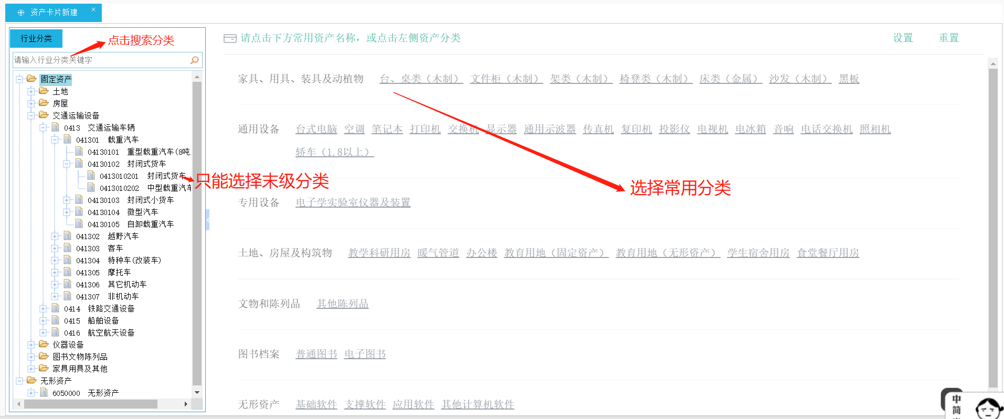

1.1.3 填写卡片信息
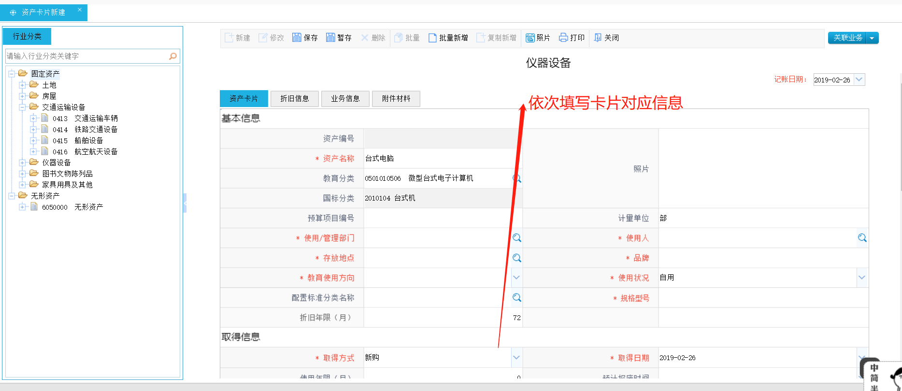

1.2验收入库

1.2.1 打开验收入库申请
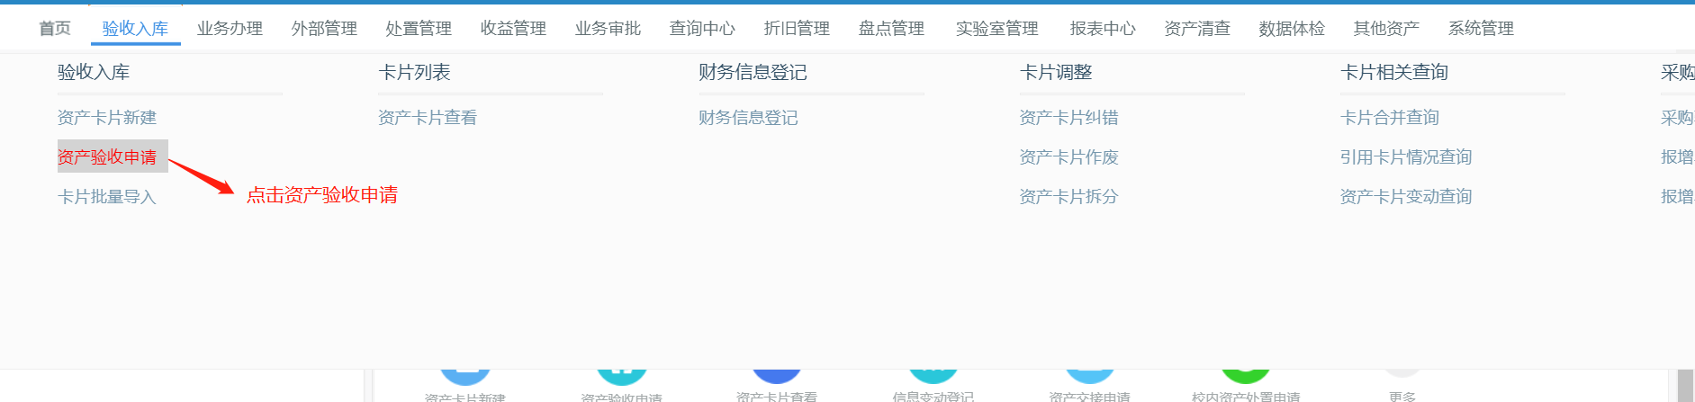
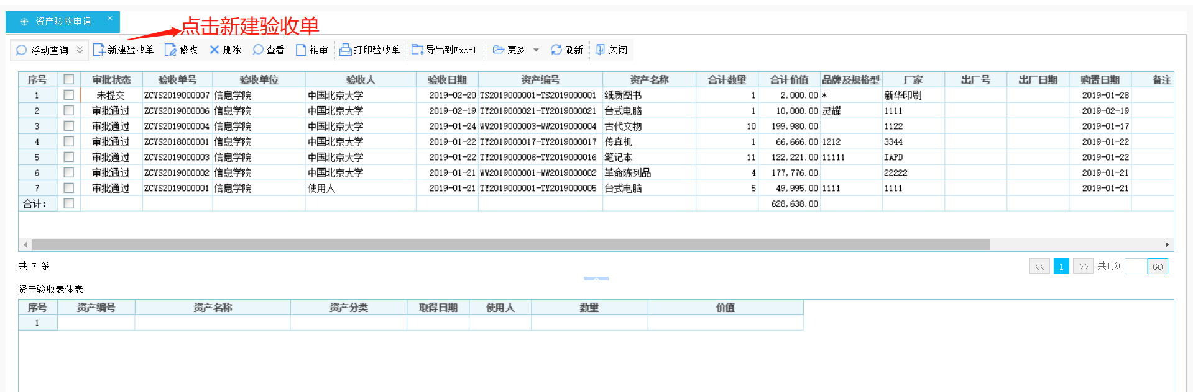

1.2.2 填写验收申请信息
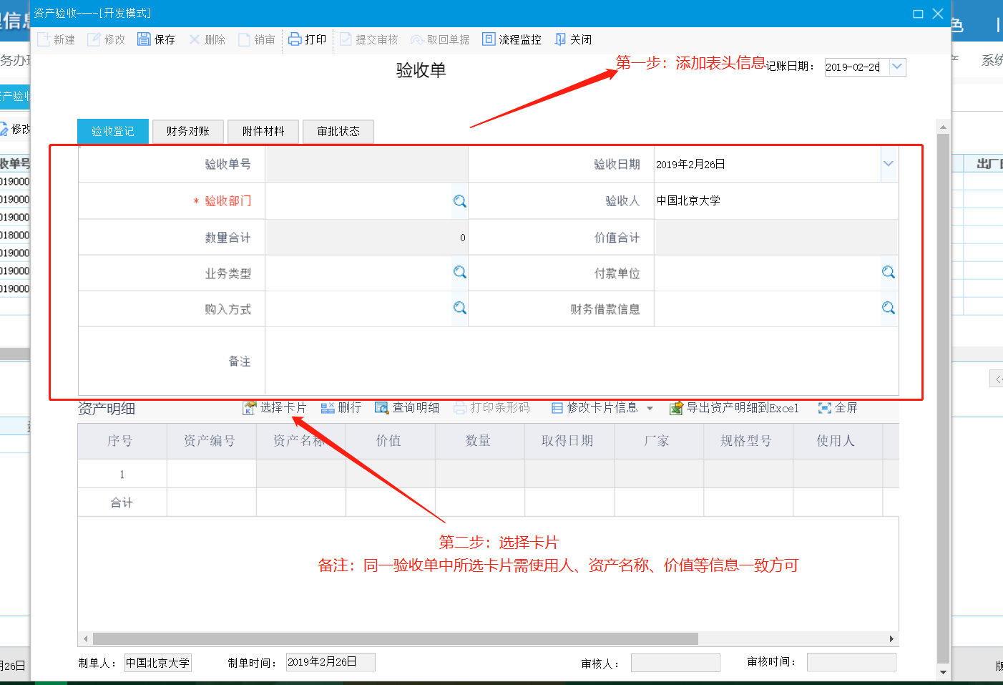
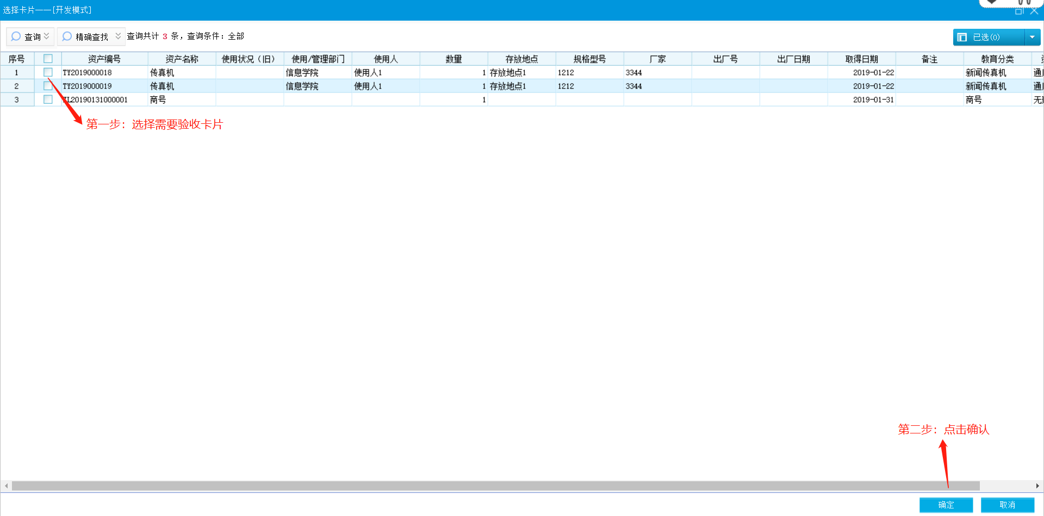

1.2.3 保存、提交验收单
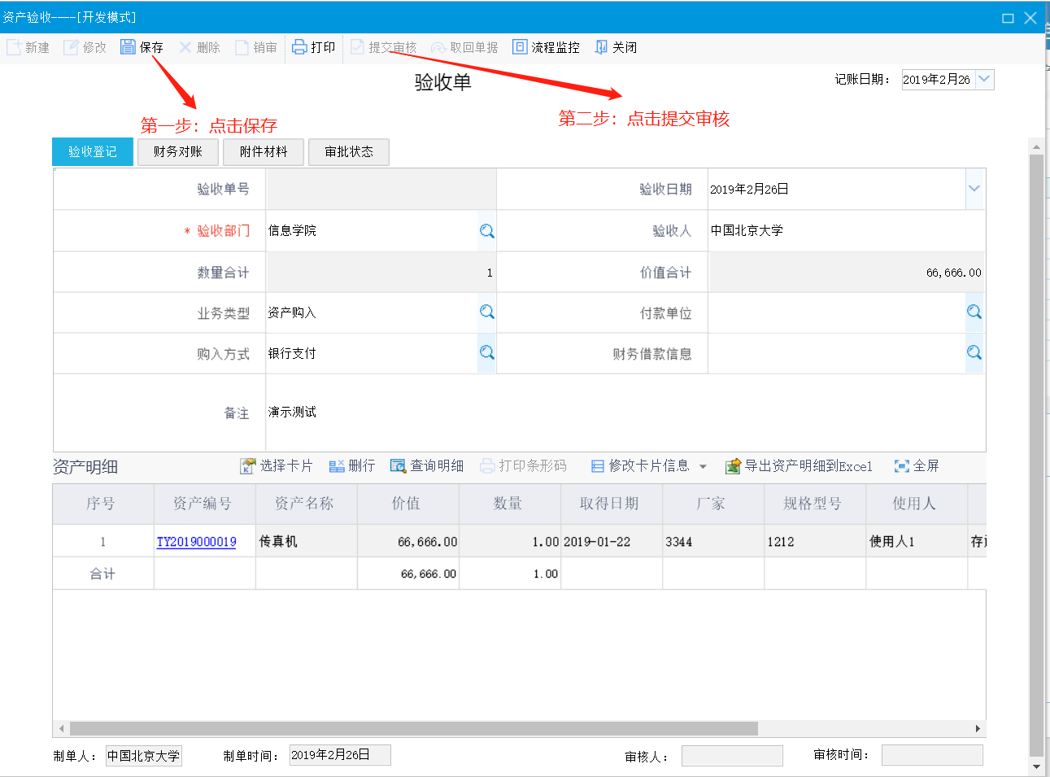

2.资产调拨

2.1 部门间调剂

2.2.1 打开资产交接申请单
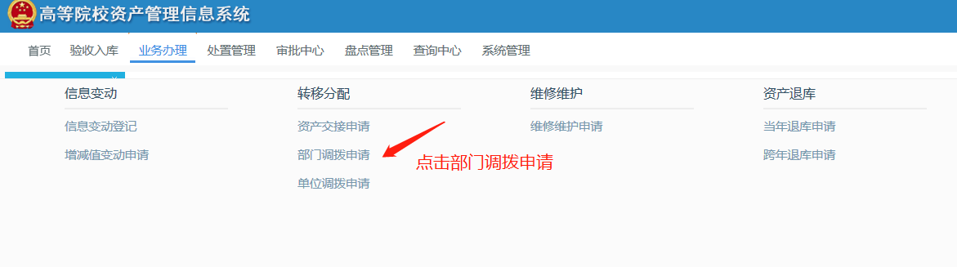
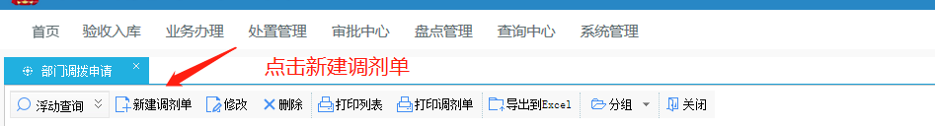

2.2.2 填写资产交接申请单
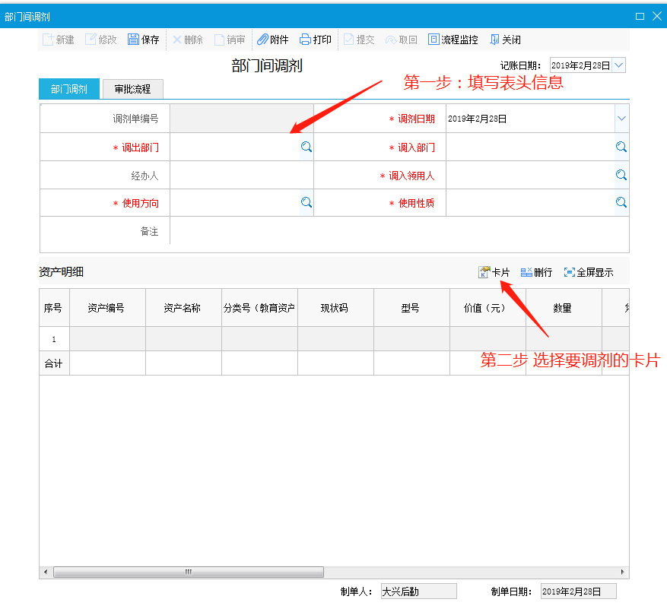

2.2.3 保存、提交申请单
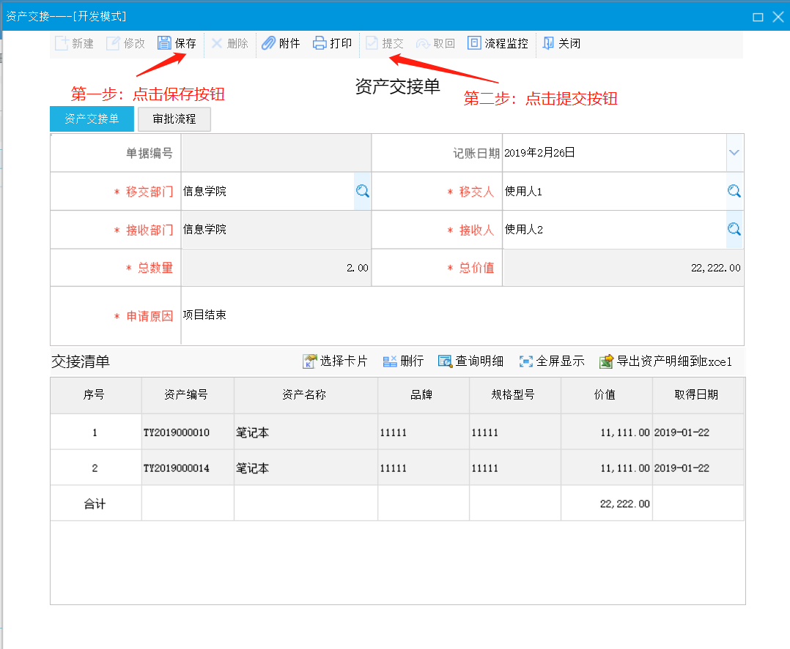

2.2 资产调拨（不同部门之间）

2.2.1 打开资产交接申请单
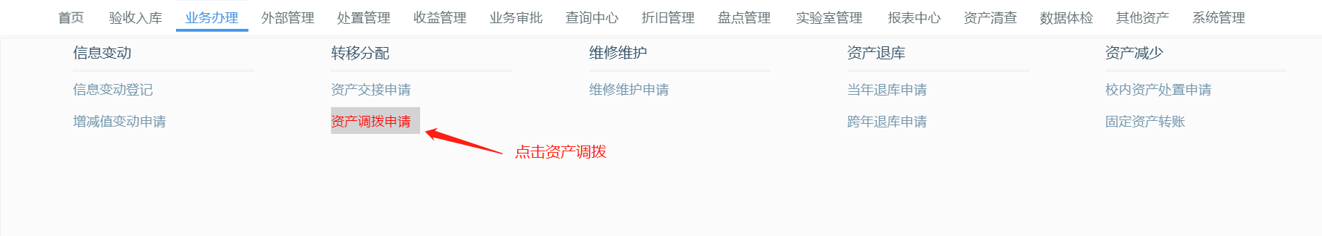
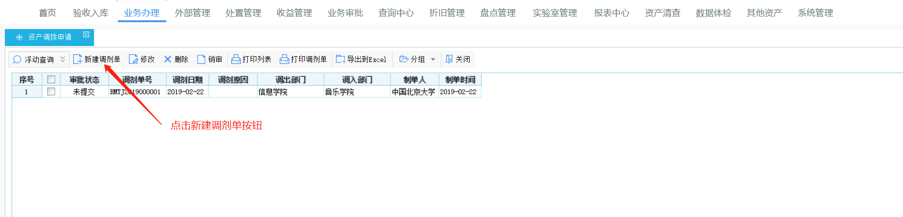

2.2.2 填写资产交接申请单
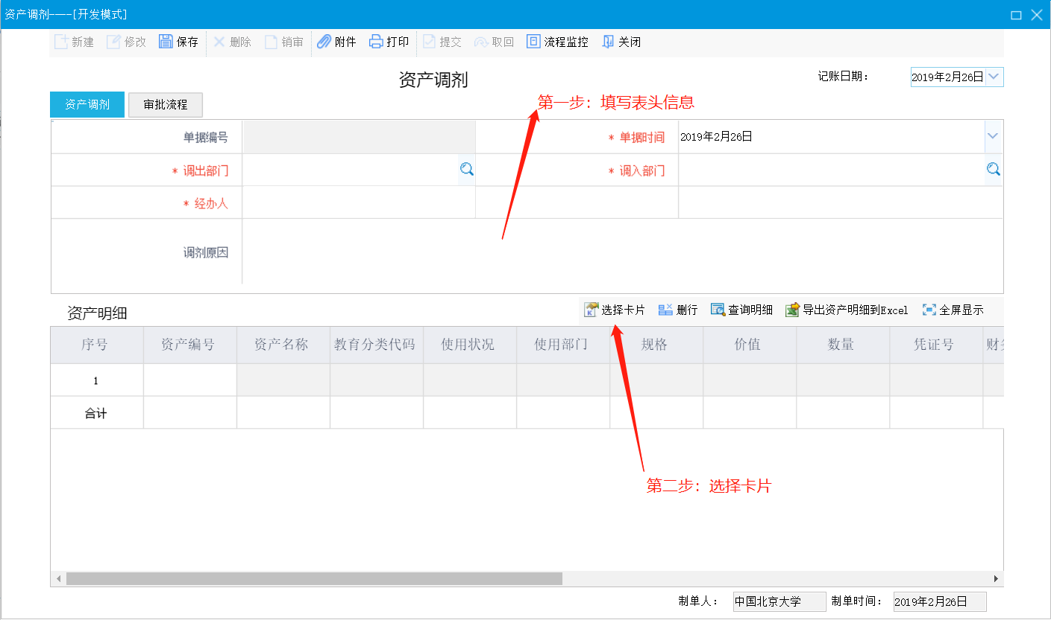

2.2.3 保存、提交申请单
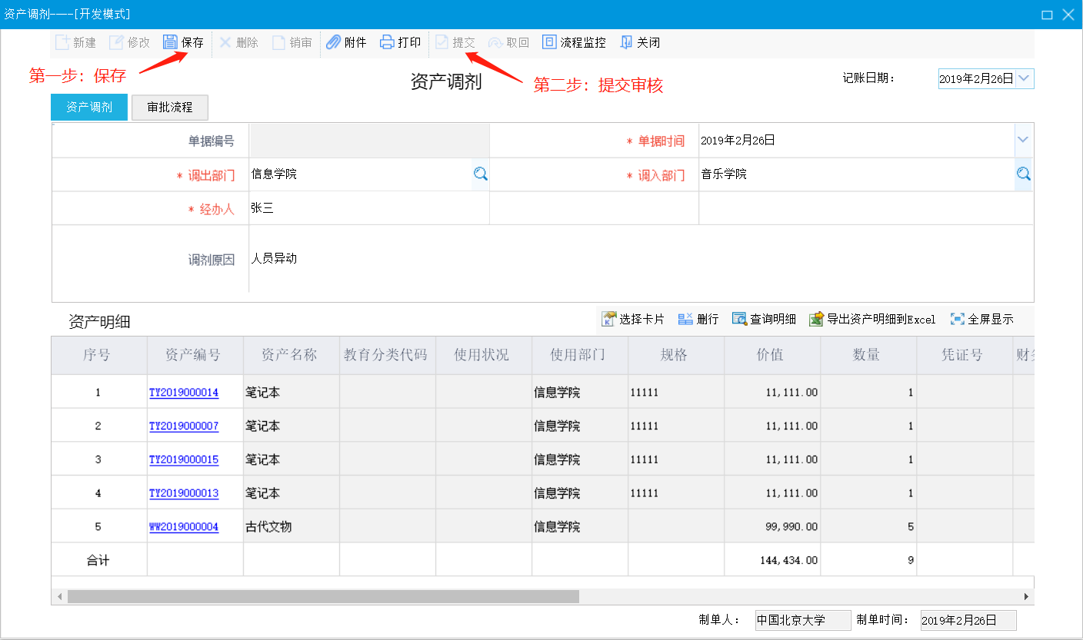

3.资产处置

3.1 校内资产处置申请单

3.1.1 打开校内资产处置申请单
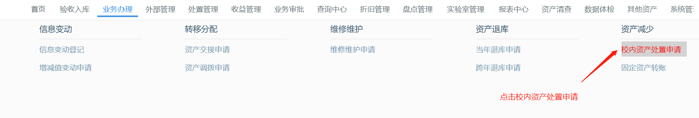
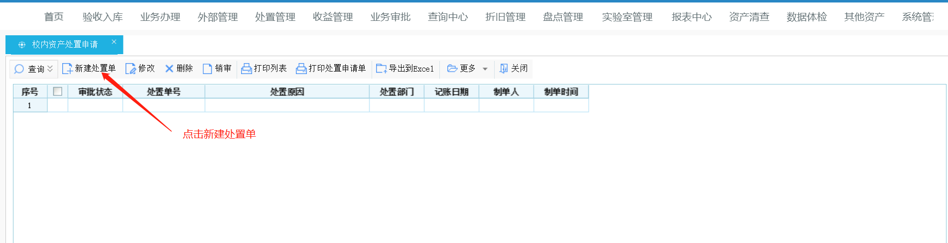

3.1.2 填写校内资产处置申请单
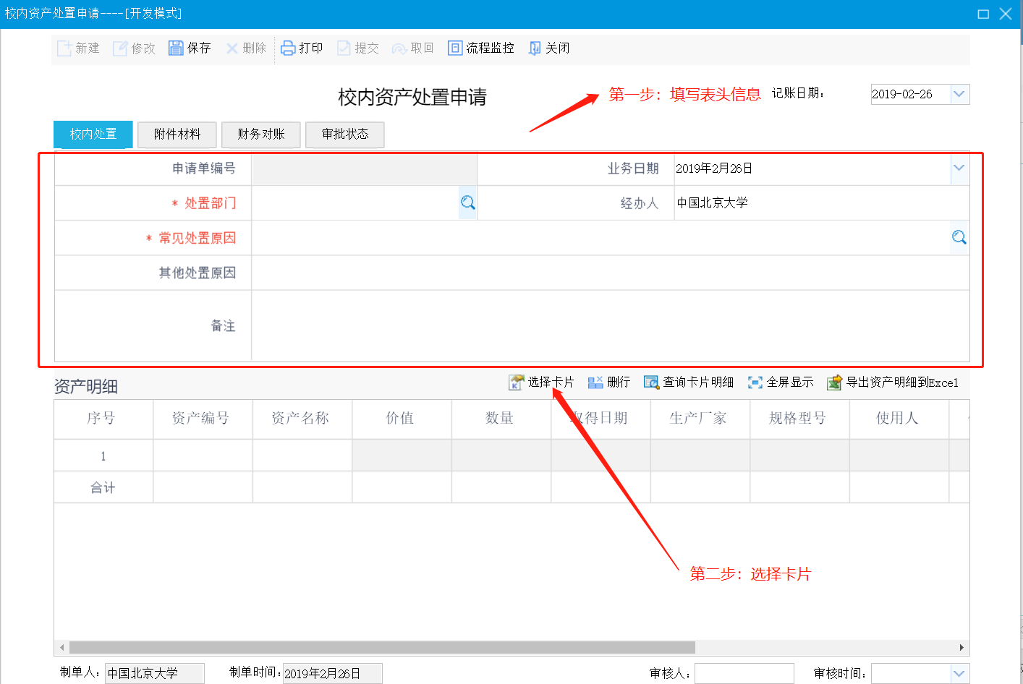

3.1.3 保存、提交校内资产处置申请单
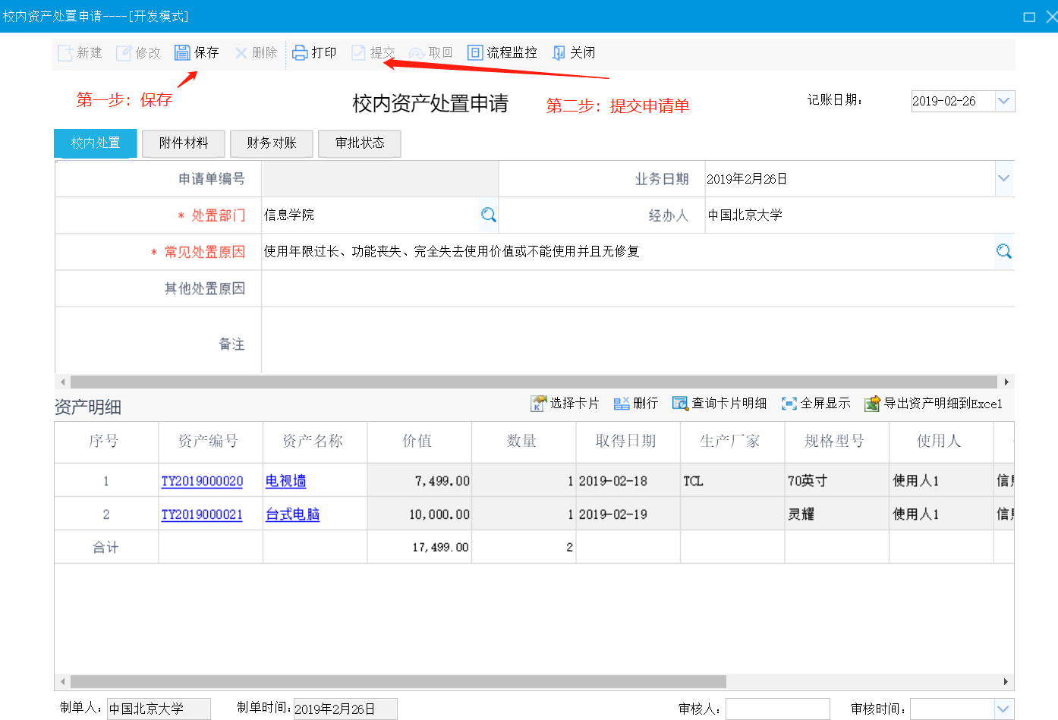

3.2 资产处置申报

3.2.1打开资产处置申报单
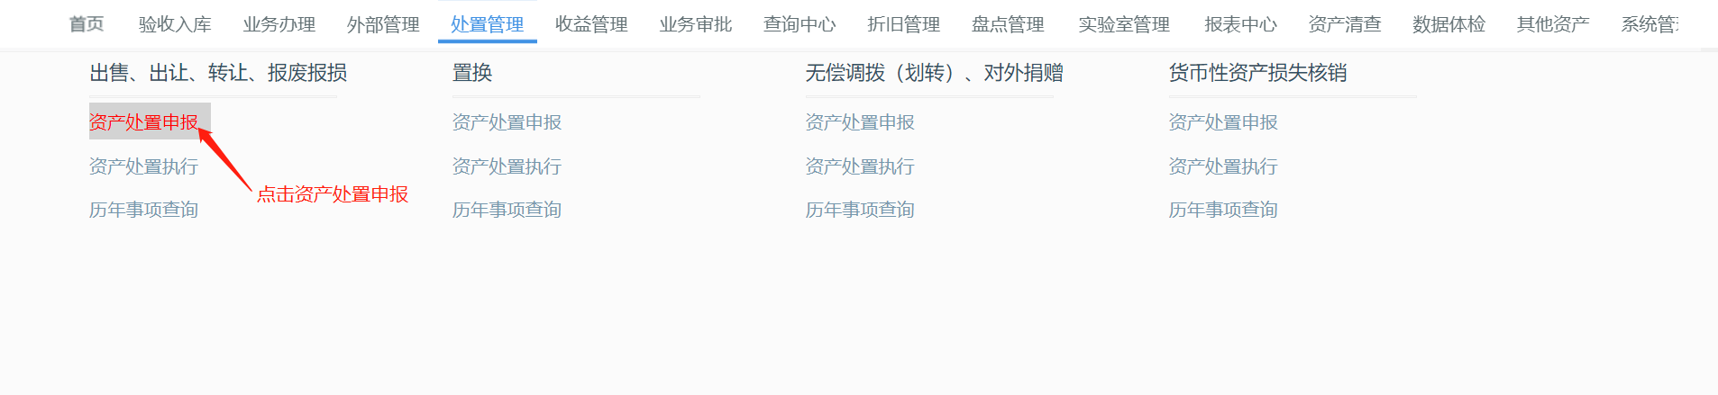
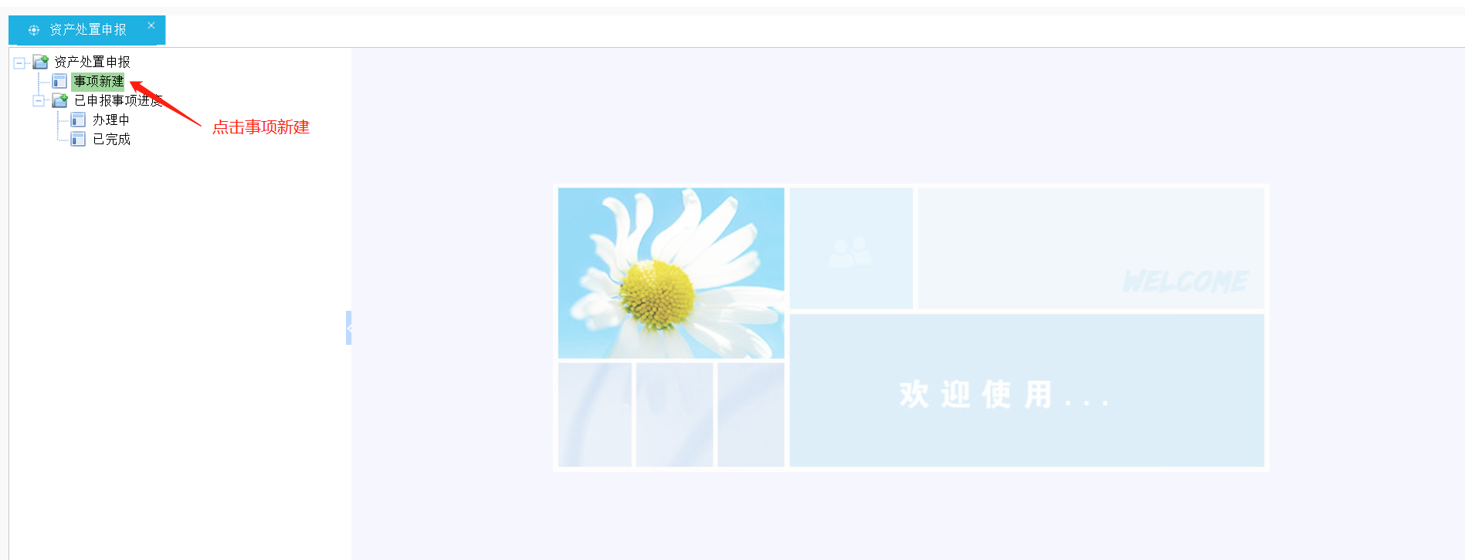

3.2.2填写资产处置申报单
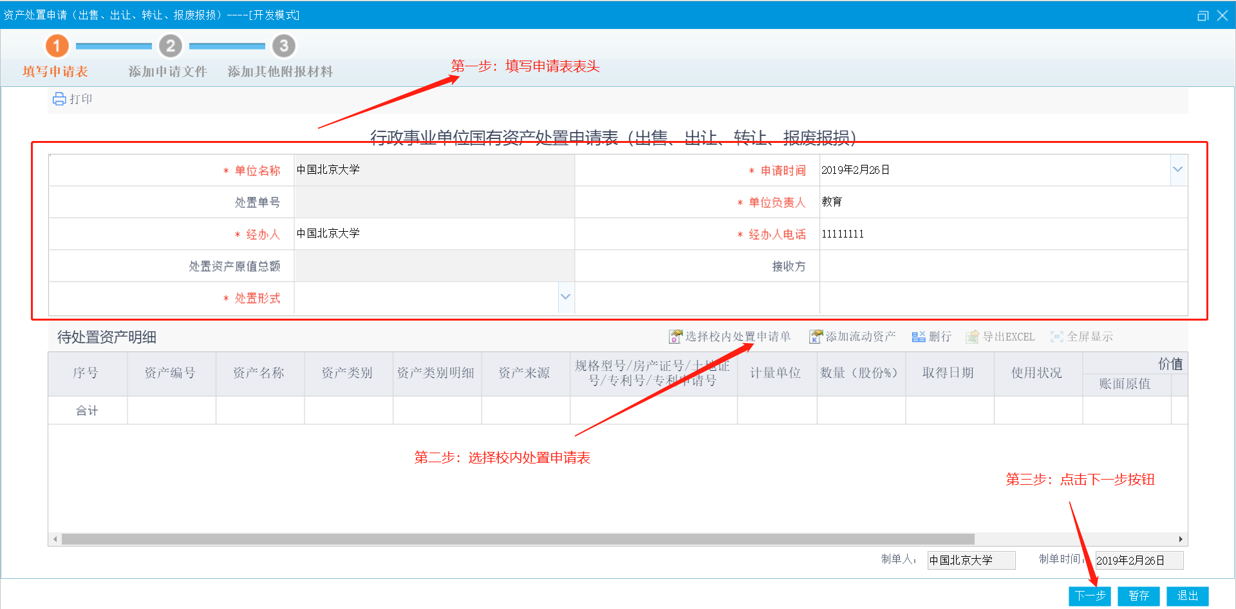
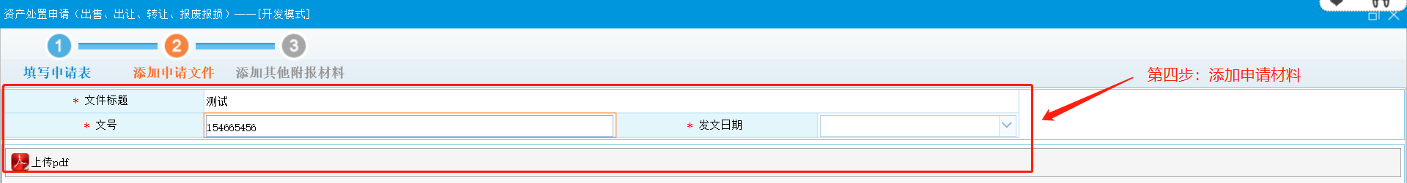

3.2.3提交资产处置申报单
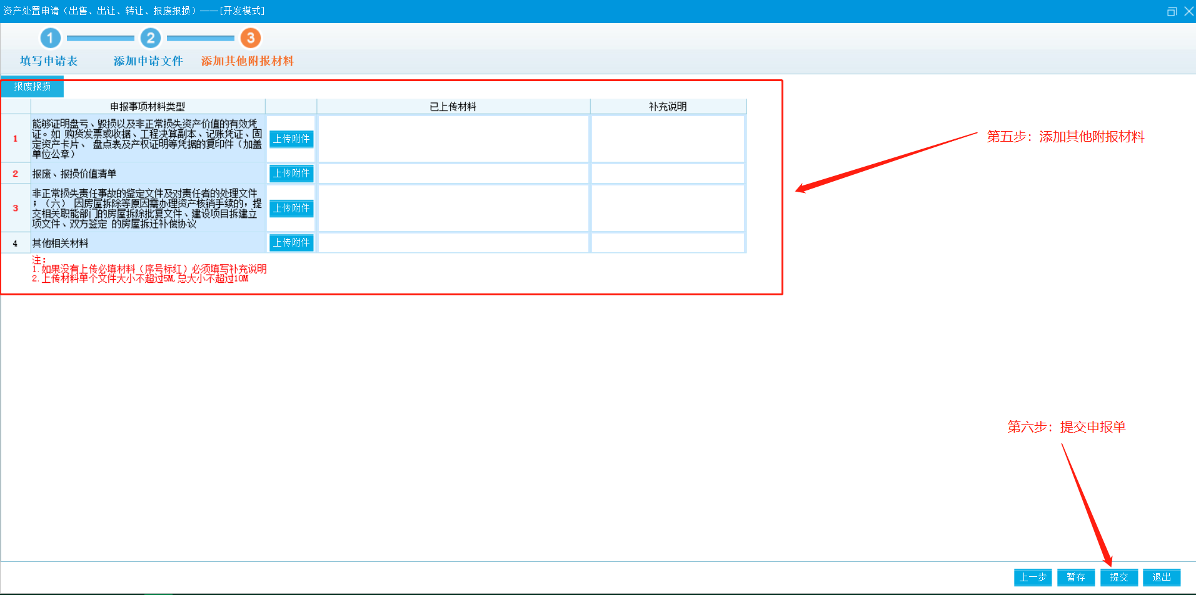

4.查询中心
以按使用部门查询为例。
